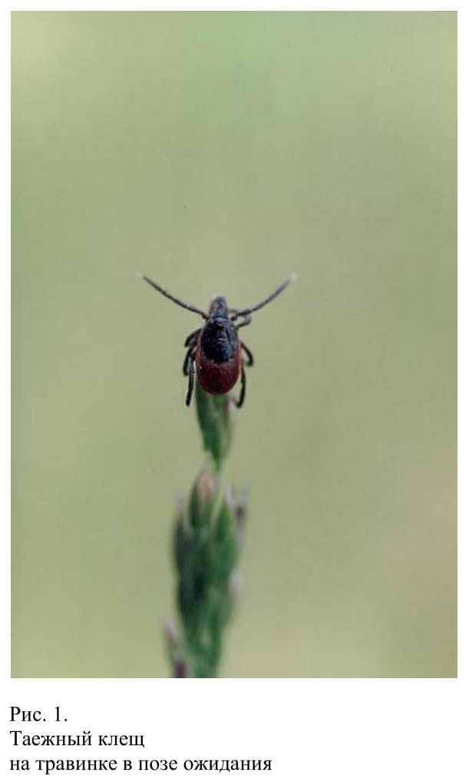
Профилактика нападения клещей

При присасывании иксодовых клещей, обитающих в лесной и лесостепной зонах, с их слюной в организм человека могут попасть патогенные микроорганизмы, вызывающие заболевания:
- Клещевой вирусный энцефалит
- Иксодовые клещевые боррелиозы
- Туляремия
- Клещевые риккетсиозы (в том числе гранулоцитарный анаплазмоз человека и моноцитарный эрлихиоз человека)
При присасывании одного клеща могут возникать сочетанные заболевания. Вакцина существует только от клещевого вирусного энцефалита и туляремии. Любое присасывание клеща должно вызывать настороженность и стремление вовремя начать лечение.
Лучшим способом профилактики всех этих заболеваний является предотвращение присасывания клещей!
Наибольшее эпидемиологическое значение имеют таёжный и лесной клещи (род Иксодес), различие между которыми может определить только специалист).
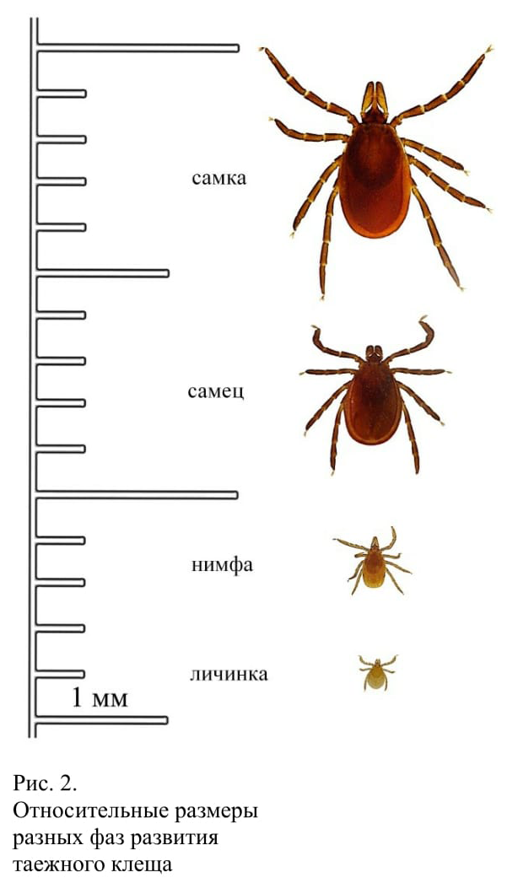
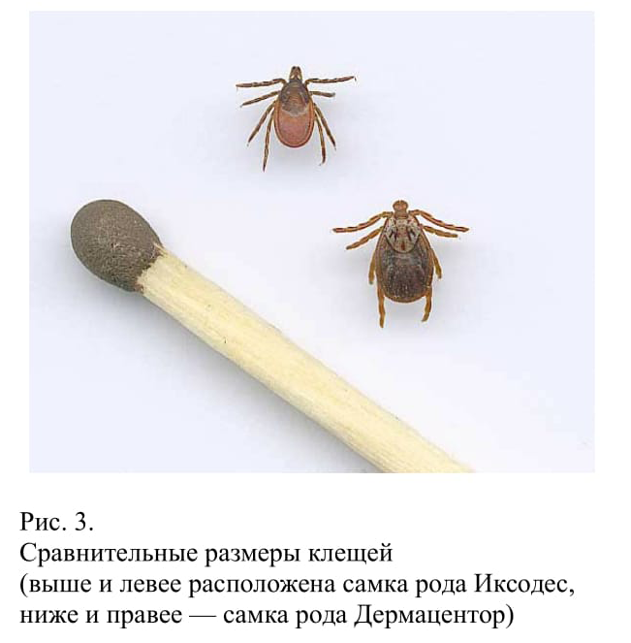
Оба вида предпочитают умеренно влажные хвойно-лиственные леса, но часто встречаются в лесопарковых зонах городов и на дачных участках. Самки и самцы нападают на человека с ранней весны, как только сходит снег. Особенно много их бывает в мае – июне. В июле клещей становится постепенно все меньше, а в августе они встречаются редко (в Европе в конце лета численность клещей опять возрастает). Несмотря на то, что в августе-сентябре клещей относительно мало, случаев нападения их на людей бывает достаточно много, поскольку в этот период люди чаще выходят в лес для сбора ягод и грибов. Клещи поджидают своих жертв на травяной растительности, реже на кустарниках, но никогда не заползают на деревья, не падают и не прыгают с них. Стоит рядом с клещом оказаться животному или человеку, как клещ прицепляется к коже, шерсти, одежде и ползет вверх, пока не найдет укромное место, обычно под одеждой, чтобы присосаться к телу. У человека это чаще спина, подмышки, пах, у животных — голова, шея, пах. Ползёт клещ всегда вверх, поэтому обнаруживают их часто на шее и голове. Размер самки 3 – 5 мм, тело красноватое, овальное, спереди конусообразный темный выступ, которые многие называют головкой, но это ротовые части клеща (гипостом). Самцы мельче самок и темнее. На рисунке 2. представлены относительные размеры разных фаз развития таёжного клеща.
На рисунке 3. представлена самка таёжного клеща в сравнении с самкой собачьего клеща (род Дермацентор). К взрослым людям присасываются самки, самцы и нимфы. К маленьким детям могут присосаться и личинки. В организм жертвы попадает слюна клеща, в которой находятся возбудители болезней. Клещи вводят внутрь тела только центральную часть гипостома, но отцепить их, особенно самку, бывает весьма трудно.

Если клещи встречаются на вашем дачном участке, надо заказать профессиональную обработку территории акарицидами (на сайте ФБУН НИИДезинфектологии Роспотребнадзора www.niid.ru приведена полная информация о разрешенных для применения с данной целью химических средствах), или провести такую обработку самостоятельно инсектоакарицидными средствами "Альпицид", "Бриз 25% э. к.", "Гардекс Экстрим (Gardex Extreme) Концентрат для защиты территории от клещей" (он же "Гардекс Экстрим (Gardex Extreme) концентрат для обработки территории от клещей" или "Гардекс Экстрим (Gardex Extreme) концентрат для защиты дачного участка от клещей"),"МЕДИЛИС-ципер", "Клещевит супер", "Цифокс". Способ обработки и нормы расхода средств указаны в этикетке-вкладыше
Помещения также надо оберегать от случайного заноса клещей: не вносить свежесорванные цветы и ветки, верхнюю одежду и другие предметы, на которых могут оказаться клещи. Необходимо осматривать домашних животных и пинцетом снимать присосавшихся клещей.
При нахождении на опасной в отношении клещей территории надо обеспечивать себе и своим близким личную защиту от нападения клещей.
Ниже приведены различные способы этой защиты в порядке увеличения их эффективности:
1. Выходя в лес, парк или на любую территорию, где встречаются клещи, необходимо одеться таким образом, чтобы предотвратить заползание клещей под одежду и облегчить быстрый осмотр для обнаружения прицепившихся клещей. Брюки должны быть заправлены в сапоги, гольфы или носки с плотной резинкой. Верхняя часть одежды (рубашка, куртка) должна быть заправлена в брюки, а манжеты рукавов плотно прилегать к руке. Ворот рубашки и брюки не должны застегиваться на пуговицы, лучше иметь застежки типа "молния" или "липучка", через которую клещ не может заползти под одежду. На голову предпочтительно надеть капюшон, плотно пришитый к куртке, в крайнем случае, волосы должны быть заправлены под косынку. Лучше, чтобы одежда была однотонной и светлой, так как на ней клещи более заметны. Само- и взаимоосмотры на предмет обнаружения клещей (в том числе ползущих сзади) необходимо проводить каждые 15 – 20 минут. Этот способ может существенно снизить риск присасывания клеща к телу, но полной гарантии он не дает. Необходимо соблюдать особую осторожность, садясь или ложась на траву, поскольку в этой ситуации клещ может прицепиться сразу к верхней части одежды или к голове и заметить его будет трудно.
2. Степень защиты от нападения иксодовых клещей можно многократно увеличить, применив для обработки одежды специальные химические средства в виде аэрозолей (репеллентные или акарицидные).
Для защиты от клещей пригодны репеллентные средства только с высоким, не менее 25 – 30%, содержанием диэтилтолуамида (ДЭТА). Этими средствами надо обработать верхнюю одежду согласно способу применения, указанному на этикетке. Правильное применение специальных репеллентных средств обеспечивает уровень защиты около 95%. В этикетках на эти средства указано "Средство обеспечивает неполную защиту от клещей. Будьте внимательны!".
В акарицидных средствах для защиты от клещей используют в качестве действующих веществ химические соединения, способные быстро вызывать у клещей паралич конечностей. Правильное применение специальных акарицидных или акарицидно-репеллентных средств, содержащих акарицид и репеллент одновременно, обеспечивает наиболее высокий уровень защиты (эффективность около 100%). Таежные и лесные клещи, прицепившиеся к этой одежде, уже через 3 минуты будут не способны присосаться к телу, через 5 минут они упадут с одежды. В этикетках на эти средства указано "Нарушение правил поведения и способа применения средства может привести к присасыванию клещей. Будьте внимательны!" Таким образом, акарицидные и акарицидно-репеллентные средства обладают более высокими защитными свойствами по сравнению с репеллентными. Правильное применение этих средств не нанесет вред здоровью, но одежду детей должны обрабатывать взрослые.
Следует знать, что в настоящее время нельзя защититься от нападения и присасывания клещей, нанося какое-либо химическое средство непосредственно на кожу: репеллентные средства не обеспечивают защиту при их нанесении на кожу, а акарицидные средства нельзя наносить на кожу из-за их токсичности. Таким образом, в настоящее время нет возможности надёжно защититься от опасных клещей, не надевая правильно одежду, включающую брюки и рубашку с длинными рукавами.
3. Наиболее надежную защиту от нападения клещей обеспечит специальная одежда. Отметим, что не все виды такой одежды обеспечивают надежную защиту. Максимальный защитный эффект при минимальном химическом воздействии обеспечивает одежда с постоянными защитными свойствами, сочетающая механические формы защиты (трикотажные манжеты, специальные застёжки и ловушки и т. д.) с химическими (вставки из ткани, обработанной специальными химическими составами). Специальные модели производят для детей. В такой одежде или одежде, обработанной специальными аэрозолями, можно смело ходить по лесу, только нельзя ложиться и садиться на траву, так как в этом случае клещи, минуя обработанную одежду, могут сразу попасть на тело и присосаться. Оценка свойств различных других моделей такой одежды приведена на сайте НИИДезинфектологии.
После возвращения из леса следует провести полный осмотр тела и одежды. Следует помнить, что если клещи попадают на открытые части тела человека (кисти или предплечья рук, ноги), они редко присасываются на видимых местах, чаще клещи заползают под одежду и присасываются под ней. При этом клещи достаточно долго (в среднем 30 минут) выбирают место для присасывания. Можно успеть обнаружить клеща до того, как он начнет кровососание! Период времени между попаданием зараженного клеща на тело человека и моментом присасывания является той "форой", которая позволяет человеку обнаружить клеща и снять его с тела.
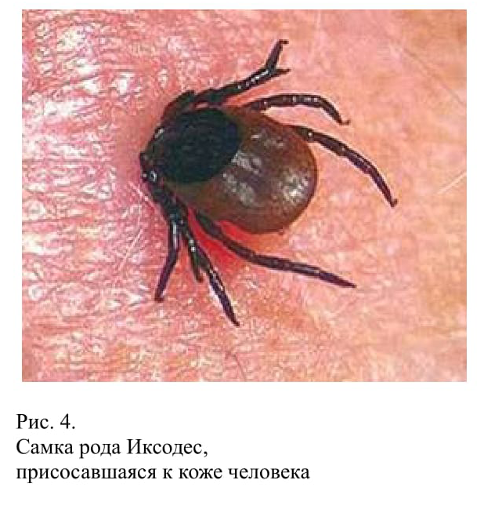
Присосавшихся к телу клещей (рис. 4) следует немедленно удалить, стараясь не оторвать погруженный в кожу гипостом, ранку продезинфицировать (раствором йода, спиртом и т.д.). Чем быстрее Вы это сделаете, тем меньше в кровь попадет опасных возбудителей. Снимать клещей лучше используя специальные приспособления: ручка-лассо, клещеверт, пинцет для снятия клещей, при их отсутствии можно удалять клещей при помощи нитки (завязать ее вокруг гипостома и, вращая или покачивая, тянуть вверх), использовать пинцет с тонкими кончиками или захватить клеща ногтями как можно ближе к коже за хоботок. Нет смысла что-либо капать на клеща и ждать когда он сам отпадет. Клещ не отпадет, а пока Вы будете ждать, он продолжит вводить в кровь возбудителей болезней.
Чтобы предотвратить развитие заболевания, необходимо как можно раньше применить меры профилактики болезней. Такая профилактика должна проводиться по результатам паразитологического обследования клеща (диагностика наличия опасных возбудителей в клеще). Для этого надо сохранить клеща в максимально неповрежденном состоянии, лучше живым. Поэтому снятых присосавшихся клещей следует поместить в плотно закрывающуюся емкость (например, стеклянный флакон) и создать в этой емкости повышенную влажность, поместив туда кусочек влажной ваты или свежую травинку. Мертвых клещей следует также поместить в емкость и до доставки в лабораторию на анализ хранить в холодном месте (холодильник, термос со льдом и т. п.). Если клещи присосались к нескольким людям, то клещей с каждого человека надо поместить в отдельную емкость, подписав фамилию пострадавшего. Клещей доставить в лабораторию как можно скорее для выполнения исследования.
В случае обнаружения в клещах возбудителей одной или нескольких инфекций необходимо с результатами анализа обратиться к врачу-инфекционисту, терапевту в поликлинике, или в специализированные медицинские учреждения, которые будут рекомендованы по результатам анализа. Будет назначена соответствующая профилактика развития заболеваний.
Если Вам не удалось сдать клещей для анализа в них возбудителей или при отрицательных результатах анализа в течение месяца после присасывания клещей Вы почувствовали изменения в самочувствии, отметили повышение температуры, увеличивающееся красное пятно на месте присасывания, то необходимо обратиться к врачу, сообщив ему о факте присасывания клеща или клещей.

